PLANIFICACIÓN DE PROYECTOS
María Leyenda Rodríguez
Silvia Suárez Crespo
Ejercicio 2:

Una empresa inmobiliaria está a punto de iniciar la construcción de un nuevo edificio. Se han identificado diez actividades principales, que deberán realizarse según las prioridades establecidas a continuación:
  - A precede a D y C
  - B precede a C
  - D y C preceden a E
  - D precede a F
  - E y F preceden a I
  - G precede a C y H
  - H precede a J
También se han reunido datos sobre los tiempos y costes de ejecución de cada actividad:
Actividad | Duración  (meses) | Costes  (miles de euros) | Duración | Costes
A | 3 | 54 | 2 | 64
B | 4 | 62 | 3 | 65
C | 5 | 66 | 2 | 84
D | 3 | 40 | 1 | 47
E | 4 | 76 | 2 | 80
F | 2 | 59 | 2 | 59
G | 9 | 63 | 5 | 73
H | 7 | 82 | 6 | 84
I | 4 | 60 | 1 | 84
J | 2 | 93 | 2 | 93

- Realizar un estudio PERT del proyecto
El PERT (“Program Evaluation and Review Technique” o “Técnica de evaluación y revisión de programas”) es un método diseñado para ayudar en la planificación, la programación y el control de proyectos.
El método PERT parte de la descomposición del proyecto en una serie de actividades entendiendo por actividad la ejecución de una tarea que exige para su realización la utilización de recursos tales como mano de obra, maquinaria, materiales,..
Además de las actividades, en el método PERT tenemos el concepto de suceso. Un suceso es un acontecimiento que no consume recursos y que indica el principio o el fin de una actividad o conjunto de actividades.
Para representar las actividades en las que se descompone un proyecto, así como sus correspondientes sucesos se utiliza un grafo:
- Los arcos del grafo representan las actividades,
- Los nodos del grafo representan los sucesos.
Una vez descompuesto el proyecto en actividades, la siguiente fase del PERT consiste en establecer “prelaciones” o “prioridades” existentes entre las distintas actividades, debidas a razones de tipo técnico, económico y jurídico.

CONSTUCCIÓN DEL GRAFO PERT:

SUCESO INICIO DEL PROYECTO: Representa el inicio de una o más actividades, pero no representa el fin de ninguna. Nuestro suceso de inicio es el nodo 1.

SUCESO FIN DEL PROYECTO: Representa el fin de una o más actividades, pero no representa el inicio de ninguna. Nuestro suceso de inicio es el nodo 10.

Para la construcción de este grafo PERT lo primero que haremos será recoger de modo sistematizado las prelaciones y las prioridades existentes entre las distintas actividades del proyecto. Para ello establecemos el cuadro de relaciones siguiente:

ACTIVIDADES | PRECEDENTES
D | A
C | B
E | C,D
F | D
I | E,F
C,H | G
J | H

Construyamos ahora el grafo PERT: PROBLEMA

CALCULAMOS LOS TIEMPOS “MÁS PRONTO POSIBLE” Y “MÁS TARDE PERMISIBLE”

El tiempo más pronto posible de un suceso j (t _{j}):
Nos indica el tiempo mínimo y necesario para llegar a él.
Observación: t _{j} nos indica el camino más largo desde 1 hasta j.

El tiempo más tarde permisible de un suceso i (t_{i}*):
Nos indica lo más tarde que podemos llegar a él sin que se retrase la duración del proyecto.
Observación: t_{i}*nos indica la longitud del camino más largo desde el inicio al fin del proyecto menos la longitud del camino más largo desde i al fin del proyecto.

Los calcularemos por medio de la matriz de ZADERENKO, que es un método matricial de cálculos de tiempo ” más tarde permisible” y “ más pronto posible”, que resulta sencillo para grafos grandes y pequeños, y que además es fácil de programar.

MATRIZ DE ZARADENKO:

- Se construye una matriz cuadrada A de dimensión igual al número de nodos del grafo y tal que es el tiempo PERT de la actividad (i,j) si tal actividad existe, sino, no está definido.

- Para calcular los tiempos “más pronto posible” se agrega una columna adicional a la izquierda de la matriz.
El primer elemento de la columna es un cero.
Para calcular los tiempos “más pronto posible” de los demás sucesos:

- Para calcular los tiempos “más tarde permisible” se agrega una fila adicional en la parte inferior de la matriz.
El último elemento de la fila es igual al tiempo “más tarde permisible” del nodo final.
Para calcular los tiempos “más tarde permisible” de los demás sucesos:

en nuestro caso particular:
t_{i} |  | 1 | 2 | 3 | 4 | 5 | 6 | 7 | 8 | 9 | 10
0 | 1 |  | 3 | 9 | 4
3 | 2 |  |  |  | 0 | 3
9 | 3 |  |  |  | 0 |  |  |  | 7
9 | 4 |  |  |  |  |  | 5
6 | 5 |  |  |  |  |  | 0 | 2
14 | 6 |  |  |  |  |  |  | 4
18 | 7 |  |  |  |  |  |  |  |  |  | 4
16 | 8 |  |  |  |  |  |  |  |  | 2
18 | 9 |  |  |  |  |  |  |  |  |  | 0
22 | 10
 | t_{j}* | 0 | 9 | 9 | 9 | 14 | 14 | 18 | 20 | 22 | 22

HOLGURAS Y CAMINO CRÍTICO DEL PERT

La información que proporciona el conocimiento de los tiempos “más pronto posible” y “más tarde permisible” de los diferentes sucesos no es demasiado importante, salvo los del suceso fin del proyecto, pues este tiempo representa la duración del proyecto.

La verdadera importancia de los tiempos “más pronto posible” y “más tarde permisible” es que constituyen la base para el cálculo de holguras, que son una pieza fundamental en todo el proceso del análisis del método PERT.

La holgura de un suceso i (): se define como la diferencia entre los tiempos “más pronto posible” y “más tarde permisible” de dicho suceso:
La holgura total de una actividad (i,j) : nos indica cuanto puede retrasarse una actividad, respecto a su tiempo PERT previsto, de modo que la duración total del proyecto no experimente retraso alguno.
Las actividades que tienen holgura total cero se llaman ACTIVIDADES CRÍTICAS. Luego, uniendo todas las actividades críticas se forman uno o más caminos que van desde el inicio al fin del proyecto. A cada uno de estos caminos se le llama CAMINO CRÍTICO, y resultan esenciales para efectuar el control del proyecto, pues un retraso en la realización de las actividades críticas producirá un retraso en la finalización del proyecto. Aunque el responsable del proyecto tampoco debe desatender a las actividades no críticas, pues un retraso en su ejecución puede llegar a convertirlas en críticas.
En nuestro caso particular:
Actividad | Duración | t_{i} | t_{j} | t_{i}* | t_{j}* | H_{i} | H_{i} | H_{ij}^{T} | Crítica
A: (1,2) | 3 | 0 | 3 | 0 | 9 | 0 | 6 | 6 | NO
B: (1,4) | 4 | 0 | 9 | 0 | 9 | 0 | 0 | 5 | NO
G: (1,3) | 9 | 0 | 9 | 0 | 9 | 0 | 0 | 0 | SÍ
D: (2,5) | 3 | 3 | 6 | 9 | 14 | 6 | 8 | 8 | NO
H: (3,8) | 7 | 9 | 16 | 9 | 20 | 0 | 4 | 4 | NO
C: (4,6) | 5 | 9 | 14 | 9 | 15 | 0 | 0 | 0 | SÍ
F: (5,7) | 2 | 6 | 18 | 14 | 18 | 8 | 0 | 10 | NO
E: (6,7) | 4 | 14 | 18 | 14 | 18 | 0 | 0 | 0 | SÍ
I: (7,10) | 4 | 18 | 22 | 18 | 22 | 0 | 0 | 0 | SÍ
J: (8,9) | 2 | 16 | 18 | 22 | 22 | 4 | 4 | 4 | NO
El camino crítico es: G/C/E/I
HOLGURAS LIBRES Y DE RETRASO

HOLGURA LIBRE DE UNA ACTIVIDAD (i,j):
Nos indica el tiempo que puede retrasarse una actividad, respecto a su tiempo previsto, sin que disminuya la holgura total de las actividades siguientes.
La holgura libre denota el tiempo en que una actividad puede retrasarse sin retrasar el comienzo más temprano de las actividades siguientes.

HOLGURA INDEPENDIENTE DE UNA ACTIVIDAD (i, j):
Nos indica la holgura disponible (el tiempo que se puede retrasar) para la actividad (i, j) sin retrasar el comienzo más temprano de las actividades siguientes, si la finalización de las actividades anteriores inmediatas ha sido más tardía.
Esta holgura es escasa y a veces negativa.

HOLGURA DE RETRASO DE UNA ACTIVIDAD (i,j):
Nos indica lo que se puede retrasar la actividad (i, j) sin que se retrase el fin del proyecto, si la finalización de las actividades anteriores ha sido más tardía.

Actividad | H_{ij}^{T} | H_{ij}^{L} | H_{ij}^{I} | H_{ij}^{L}
A: (1,2) | 6 | 0 | 0 | 6
B: (1,4) | 5 | 5 | 5 | 5
G: (1,3) | 0 | 0 | 0 | 0
D: (2,5) | 8 | 0 | -6 | 5
H: (3,8) | 4 | 3 | 0 | 4
C: (4,6) | 0 | 0 | 0 | 0
F: (5,7) | 10 | 10 | 2 | 2
E: (6,7) | 0 | 0 | 0 | 0
I: (7,10) | 0 | 0 | 0 | 0
J: (8,9) | 4 | 4 | -4 | 0
- ¿Que ocurriría si la finalización de las actividades C y D se adelantase un mes?

CALENDARIO DE EJECUCIÓN DEL PROYECTO

FECHA DE COMIENZO MÁS TEMPRANA DE (i,j) :
Nos indica el tiempo más tiempo posible que puede comenzar la actividad (i,j)

FECHA DE COMIENZO MÁS TARDÍA DE (i,j) :
Nos indica el tiempo más tarde posible que puede comenzar la actividad (i,j) de manera que la duración prevista del proceso no se retrase.

FECHA DE FINALIZACIÓN MÁS TEMPRANA DE (i,j) :
Nos indica lo más pronto posible que puede finalizar la ejecución de la actividad (i, j).

FECHA DE FINALIZACIÓN MÁS TARDÍA DE (i,j) :
Nos indica la fecha tope en que puede finalizar la actividad (i, j), de modo que la duración prevista del proceso no se retrase.

Actividad | Fechas de comienzo  ∆_{ij}/ ∆_{ij}* | Fechas de fin
A: (1,2) | 0/6 | 3/9
B: (1,4) | 0/5 | 4/9
G: (1,3) | 0/0 | 9/9
D: (2,5) | 3/11 | 6/14
H: (3,8) | 9/13 | 16/20
C: (4,6) | 9/9 | 14/14
F: (5,7) | 6/16 | 8/18
E: (6,7) | 14/14 | 18/18
I: (7,10) | 18/18 | 22/22
J: (8,9) | 16/22 | 18/22

CAMINO CRÍTICO: G/C/E/I

Calendario de ejecución del proyecto

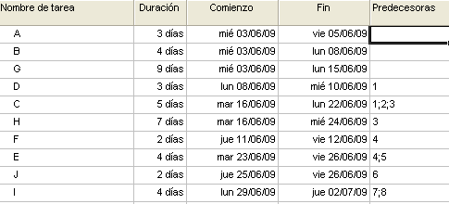

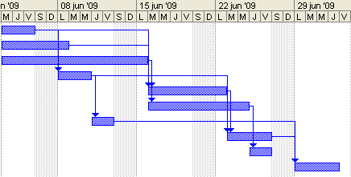

Si la actividad C y D se adelantan un mes , el proyecto se adelantaría un mes.

- Realizar un estudio para acelerar el proyecto lo más posible siempre y cuando los costes marginales no sobrepasen los 8.000 euros

Este apartado lo resolveremos usando el método MCE (“minimum costexpending” o “aceleración del proyecto a coste mínimo”. Este método contempla la posibilidad de que el nivel de utilización de recursos para la realización de la actividad no sea único, y, por lo tanto, no hablaremos de una duración única sino que a cada nivel de recursos le corresponderá una determinada duración. Es decir, se puede reducir la duración de una actividad a base de incrementar su coste de ejecución.

EL ALGORITMO DE ACKOFF Y SASIENSI

Aunque el método de MCE nos lleva a la resolución de un problema de programación lineal no paramétrica, en la práctica suele resolverse con algoritmos específicos que resultan más sencillos de aplicar que los algoritmos propios de la programación lineal no paramétrica.

En la tabla siguiente tenemos las actividades con sus “tiempos normales” de ejecución, los tiempos “tope” o mínimos, coste “normal” y coste reducido.
c_{ij}^{T} =C_{ij}-c_{ij}

Actividad | t_{ij} | T _{ij} | c _{ij} | C _{ij} | Q _{ji}=c^{T} _{ij} /t_{ij} -T_{ij}
A: (1,2) | 3 | 2 | 54 | 64 | 10/1=10
B: (1,4) | 4 | 3 | 62 | 65 | 3/1=1
G: (1,3) | 9 | 5 | 63 | 73 | 10/4=2.5
D: (2,5) | 3 | 1 | 40 | 47 | 7/2=3.5
H: (3,8) | 7 | 6 | 82 | 84 | 2/1=2
C: (4,6) | 5 | 2 | 66 | 84 | 18/3=6
F: (5,7) | 2 | 2 | 59 | 59 | 0
E: (6,7) | 4 | 2 | 76 | 80 | 4/2=2
I: (7,10) | 4 | 1 | 60 | 84 | 24/3=8
J: (8,9) | 2 | 2 | 93 | 93 | 0

Para aplicar el algoritmo de Ackoff y Sasiensi empezamos construyendo la tabla que sigue a continuación:

C _{i}
caminos | (1,2) | (1,4) | (1,3) | (2,5) | (3,8) | (4,6) | (5,7) | (6,7) | (7,10) | (8,9) | 1 | 2 | 3 | 4 | 5
I:1,2,5,7,10 | 10 |  |  | 3.5 |  |  | 0 |  |  |  | 12 | 12 | 12 | 12 | 12
II:1,2,4,6,7,10 | 10 |  |  |  |  | 6 |  | 2 | 8 |  | 16 | 14 | 14 | 12 | 11
III:1,2,5,6,7,10 | 10 |  |  | 3.5 |  |  |  | 2 | 8 |  | 14 | 12 | 12 | 12 | 12
IV:1,4,6,7,10 |  | 3 |  |  |  | 6 |  | 2 | 8 |  | 17 | 15 | 15 | 13 | 12
V:1,3,4,6,7,10 |  |  | 2.5 |  |  | 6 |  | 2 | 8 |  | 22 | 20 | 16 | 14 | 13
VI:1,3,8,9,10 |  |  | 2.5 |  | 2 |  |  |  |  | 0 | 18 | 18 | 14 | 14 | 13
1 | 1 | 1 | 4 | 2 | 1 | 3 | 0 | 2 | 3 | 0
2 | 1 | 1 | 4 | 2 | 1 | 3 | 0 | 0 | 3 | 0
3 | 1 | 1 | 0 | 2 | 1 | 3 | 0 | 0 | 3 | 0
4 | 1 | 1 | 0 | 2 | 1 | 1 | 0 | 0 | 3 | 0
5 | 1 | 1 | 0 | 2 | 0 | 0 | 0 | 0 | 3 | 0

Esta hoja en horizontal

Ponemos fin al algoritmo cuando no podamos reducir más la duración del proyecto, o cuando los beneficios marginales que se obtengan por reducir el tiempo de duración del proyecto sean inferiores a los costes marginales. En este último caso es conveniente escribir una tabla donde comparamos los costes y beneficios.

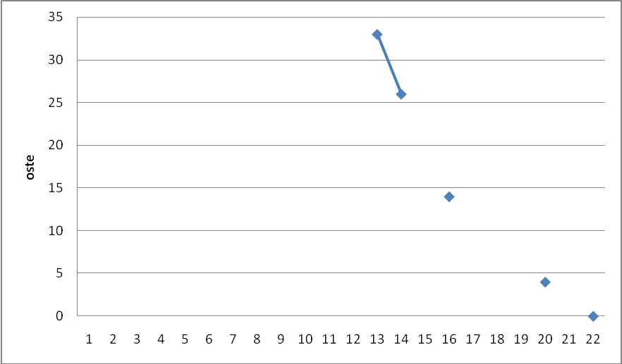

Etapas | Costes marginales | Costes  Acumulados | Beneficios  Marginales | Duración
1 | 2 | 4 | 8 | 20
2 | 2.5 | 14 | 8 | 16
3 | 6 | 26 | 8 | 14
4 | 7 | 33 | 8 | 13

Luego, si los costes marginales no pueden sobrepasar los 8.000 euros tenemos que la duración del proyecto es de 13 días. Ahora bien si se interpreta que el proyecto no puede pasar los 8.000 euros acumulados diríamos que la duración del proyecto es de 20 días.

